2008-2009学年第二学期《高等数学(下)》期中考试试卷
参考答案和评分标准 (高数6学时)
一、填空题（每小题3分，共15分）
1.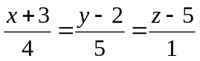. 2.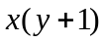. 3.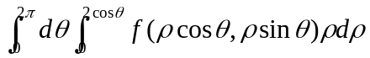. 4.. 5. .

二、选择题（每小题3分，共15分）
1.C 2.B 3.A 4.C 5.D

三、计算题（每小题7分，共49分）
1. 解 直线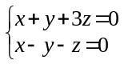的方向向量为
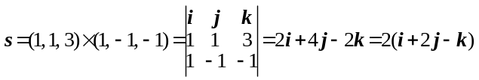………………(3)
平面x−y−z+1=0的法线向量为n=(1, −1, −1). ……………………(5)
因为
s⋅n=2×1+4×(−1)+(−2)×(−1)=0,
所以s ⊥n, 从而直线与平面x−y−z+1=0的夹角为0.…(7)

2.解：两个隐函数方程两边对 x 求导, 得
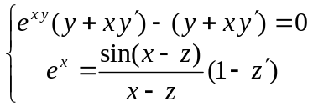 ……………………………….(3)
解得
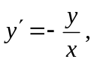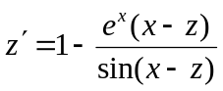…………………………………………………(5)
因此
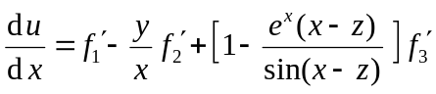……………………………………………..(7)

3.解：令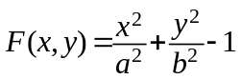, 则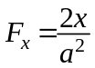, 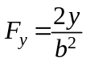.
从而点(x, y)处的法向量为
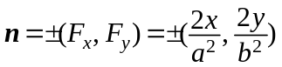
在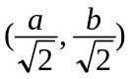处的内法向量为
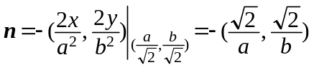, …………………………………(3)
单位内法向量为
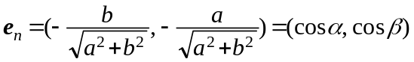.
又因为
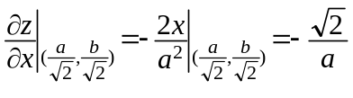, 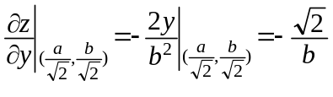, ……(5)
所以
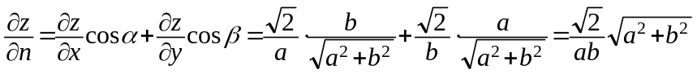 ………(7)

4.解： 因为积分区域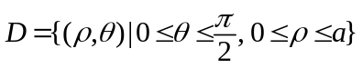, ……………………..(2)
所以
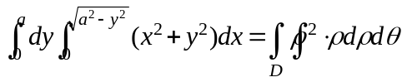………………………………(5)
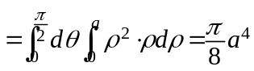……………………….(7)

5.解：利用对称性…………………………………………………………..(2)
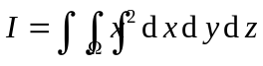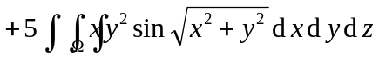
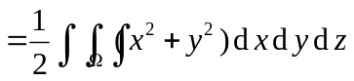 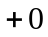………………………………………….(4)
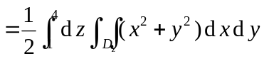
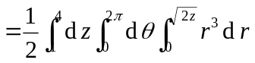 …………………………………………………(6)
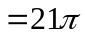…………………………………………………………………………...(7)

6.解：Σ: z=6−2x−2y, D_{xy}: 0≤y≤3−x, 0≤x≤3, …………………………………..(2)
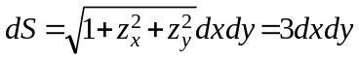, ………………………………………...(3)
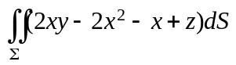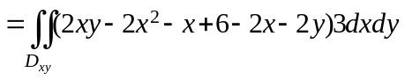………....(4)
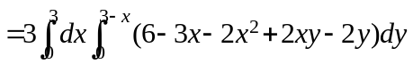………….(6)
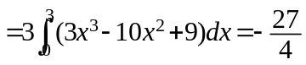. …………….…..(7)

7.解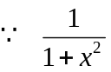 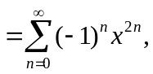 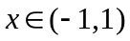……………………………………..…….(1)
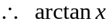 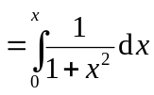 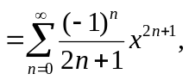 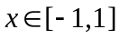……………………(3)
于是
 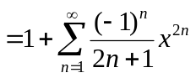 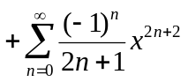………………………………..…..(4)
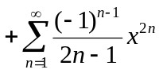………………………………..…..(5)
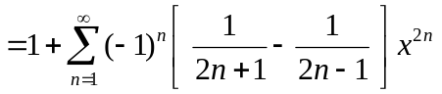
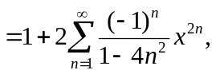 ……………………………………….(6)
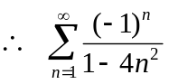 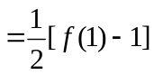 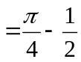…………………………………………………(7)

四、应用题（每小题8分，共16分）
1. 解: 取球心为原点,轴为轴, 设球所占域为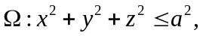球的密度为，则
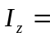 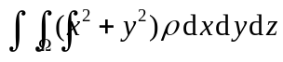………………………………………….(2)
=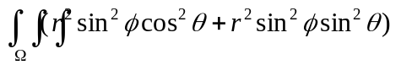 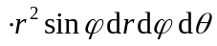
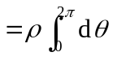 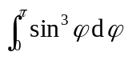 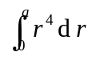…………………………………..(5)
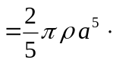 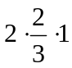 ……………………………………………………(6)
因为球体的质量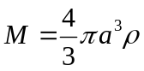.
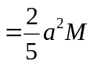…………………………………………………………………(8)

2. 解: 由对称性知引力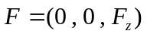……………………………………………..(2)
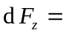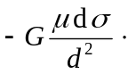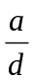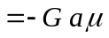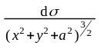……………………………..………(4)
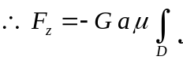……………………………………………………..(5)
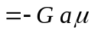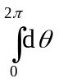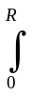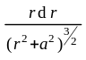………………………………………………….(6)
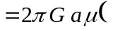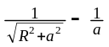…………………………………………………….(8)

五、证明题（每小题5分，共5分）
证明: 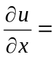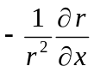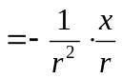………………………………………………………(1)
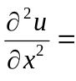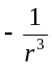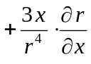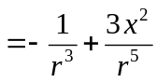………………………………………………(3)
利用对称性 , 有
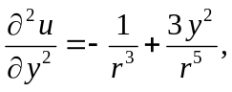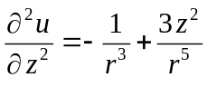…………………………………………..(4)
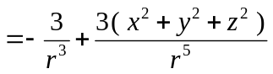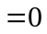………………………………………(5)

